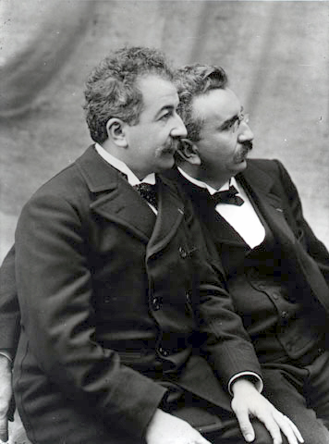Os irmãos lumière e a origem do cinema**Introdução**

Trabalho realizado por: Alexandra Barros

O cinema nasceu da vontade humana de reproduzir a imagem em movimento, e dessa forma representar o mundo tal como ele nos surge: num espaço (tridimensional)  e num tempo (continuum).

Foram vários aqueles que participaram na invenção do cinema, mas foi aos irmãos Louis e Auguste Lumière, que coube o registo da patente do **Cinematógrafo.**

**Os irmãos** Lumière**e a invenção do cinema**

Ver filmes não seria possível sem um princípio científico designado: “**a memória da retina**” que foi resumida pelo belga Joseph-Antoine Plateau.

A retina é a parte do olho humano que capta a luz, transmitindo imagens ao cérebro. A duração dessa transmissão é mais lenta que a receção de 24 imagens fixas por segundo, na retina, o que faz com que o cérebro humano interprete movimento ao relacionar imagens visualizadas a essa velocidade (24 imagens/ por segundo).

Ao serem projetadas numa tela 24 fotografias onde os objetos se apresentam numa sequência de movimento, com uma pequena diferença de tempo entre elas, a retina humana não tem capacidade para as acompanhar, devido à persistência da imagem na retina, o que faz com que se crie a ilusão de movimento.

Para a descoberta total do cinema faltava o **princípio da sucessão dasimagens, o suporte para a sua fixação e a projeção das mesmas.**

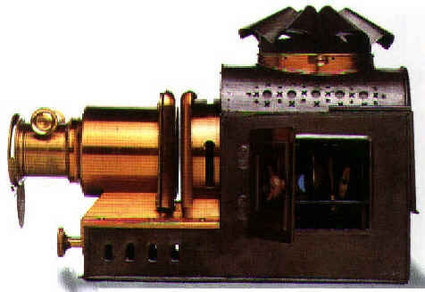

**A primeira projeção cinematográfica**

Os filmes dos irmãos lumière eram filmados ao ar livre, sendo o registo de cenas do quotidiano,  produções documentais de tendência realista. Mas existem também filmes de comédia.

Em Paris, 28 de Dezembro de 1895 foi realizada a primeira sessão de cinema. Apenas 33 pessoas resolveram testemunhar a primeira sessão de cinema da história, apresentada pelos irmãos Lumière, no Grand- Café do Boulevard dês Capucines.

O primeiro filme a ser apresentado foi “Saída dos Trabalhadores daFábrica Lumière”. Que tratava de uma simples saída dos trabalhadores da Fábrica Lumière.

Como este vieram mais filmes como, por exemplo, o “Chegada de um Comboio à Gare de La Ciotat”. A reação do público ao ver o filme foi de pânico e susto porque achavam que o comboio ia sair da tela.

Com cerca de cinquenta segundos de duração, a preto e branco, sem som, filmados de câmara fixa, pode se dizer que eram filmes que revelaram ser exemplos de grande nível artístico. A sua importância reside acima de tudo, no facto de terem sido uma alavanca de descoberta: os primeiros filmes da história do cinema.

**Bibliografia:**

<http://pt.wikipedia.org/wiki/Auguste_e_Louis_Lumi%C3%A8re#Divulga.C3.A7.C3.A3o_do_cinemat.C3.B3grafo>

<http://www.historiadomundo.com.br/francesa/o-cinematografo-dos-lumiere.htm>